За ученике:
Производња хлеба-практична настава
Рецептуре:
1.СЛАТКИ БОЖИЋНИ ХЛЕБ
Потребно је:
 | Сировине | гр | %
1. | Пшенично брашно-меко | 300
2. | Путер-маргарин | 120
3. | шећер | 100
4. | јаје | 1 ком=50гр
5. | Крем сир или кисела павлака | 130
6. | Суво воће | 100
7. | Сецканих ораха(лешника или бадема) | 80-100
8. | со | 1/2мале кашике
9. | Прашак за пециво | 1/2
 | Укупно теста | 900

Израда:
Суво воће(суво грожђе, суве кајсије, шљиве, бруснице, урме ), изаберите по могућноси и по укусу, можете их и мешати. Крупније воће као што су кајсије и шљиве исецкајте на ситније комаде, ставите у шољу и прелите кључалом водом, додајте , по жељи зачепак рума и оставите 15 минута да стоји.
Орахе(лешник, бадем чак и неслани кикирики) грубо осецкајте .
Помешајте брашно, со и прашак за пециво.
Путер (маргари омекшати) па умутити са шећером, додати сир (павлаку) и јаје и наставити са мућењем.
Додати сада ½ брашна умутити па додати оцеђено воће и орахе .
Додати преостало брашно и даље месити ручно.
Ако се тесто јако лепи, додајте мало брашна.
Обликујте у дебљи ваљак и тесто пренесите у тепсију ( било би добар мањи калуп за хлеб) обложену папиром или намазану и посуту брашном.
Ако се све ради миксером, постоји могућност да тесто буде јако меко. У том случају тесто само преспите у плех за хлеб који сте обложили папиром или га добро премазали масноћом и посули брашном. Вишак брашна истресите.
Пећи на t=(170-180)⁰С око 40 минута.
Готов хлеб извадити из теспсије и ставити на решеткасту подлогу да се охлади.
Може се премазати мармеладом и поспе прах-шећером, може се премазати танко путером док је још топао и посути прах шећером у којем има и ванил-шећера. По жељи.
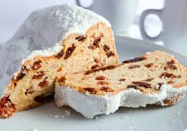

2.БОЖИЋНА ПОГАЧА
 | Сировине | гр | %
1. | Пш брашно | 550
2. | Квасац свеж | 20
3. | јаја | 1 ком+1 беланце
4. | уље | 50
5. | со | 10(пола в кашике)
6. | шећер | 10(пола в кашике)
7. | млеко | 200
8. | вода | 50
9. | Павлака или јогурт | 2-3 вел кашике
10. | За премазивање тестаза премазивање погаче. Жуманце, уље, вода:маргарин или путер | 100
11. | За премазивање погаче. Жуманце, уље, вода, сусам за посипање.

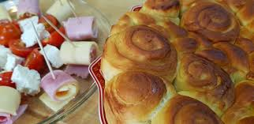
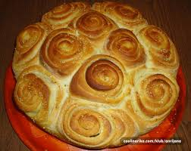
Израда:
Брашно донети раније у кухињу, одмерити, просејати, додат со и помешати. Квасац ставити у средину, додати шећер, и пола загрејаног млека, измутити, покрити, сачекати да испуца.
Додати остале сировине и умесити тесто. Када престане да се лепи за подлогу, премазати са мало уља и покрити фолијом. Оставити на топлом Да расте 30-40 минута.
Изручити тесто на сто и обликовати лопту, покрити га и оставити да стоји 10 мин.
Оклагијом развити тесто у лепињу, премазати је са омекшалим маргарином па увити тесто у ролат. Сећи дебље кришке и слагати их у округлу намазану тепсију (види слике).
На крају , умутити жуманце, кашику уља , мало воде и кашичицу соли па са тим премазати погачу. Може се посути сусамом или неким другим зрневљем.
Оставити је на топлом месту да расте 30-60 мин (мора добро да нарасте).
Пећи на 200-220 ⁰С око 25 -30 мин. Печење морате испратити.
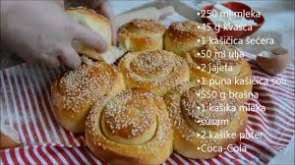

3.ПИШКОТА СА ЏЕМОМ
 | сировине | гр
1. | брашно | 250
2. | шећер | 250
3. | јаја | 100(2 ком)
4. | уље | 3 кашике
5. | какао | 5 кашика
6. | млеко | 150 ( 1,5 дл)
7. | Прашак за пециво | 1/2
8. | Пекмез од шљива | 3 кашике
9. | Рибана кора од лимуна | 1 ком
10. | Џем од кајсија за премаз | 100-150
11. | Чоколада за кување за глазуру | 100

Поступак израде:
Умутити јаја миксером , додати шећер, мутити и даље па додати уље, какао и млеко и пекмез од шљива.
Брашно помешати са прашком за пециво и изручити га у умућену смесу. Лаганим мешањем спојити све.
Пресути у подмазан и побрашњавену тепсију.
Пећи на 180⁰С . готово је када се ивице теста почну одвајати од зида тепсије. Или забости чачкалицу у тесто. Ако из теста изађе чиста, колач је готов.
Хладну пишкоту пресећи, премазати пекмезом од кајсија, вратити горњи део пишкоте и прекрити га глазуром од чоколаде
Глазура од чоколаде:
- начин
У шерпицу сипати воде и загрејати је скоро до кључања. Спустити чоколаду у њу и оставити пар минута. Када чоколада потпуно омекша одлити воду и додати две кашике уља или мало млека и 2-3 кашике омекшалог маргарина.
2.начин
у шерпицу сипати 50-80 гр павлаке за кување, загрејати је на тихој ватри, наставити загревање па додати изломљену чоколаду. Мешати док се не истопи па прелити колач. Охладити, исећи на коцке и послужити.
4.РОЛАТ-ТОРТА СА БАНАНАМА
За једну пишкоту је потребно:
5 јаја
5 ВК великих кашика брашна
5 ВК шећера
3 ВК уља
Израда:
Одвојити беланца и добро их улупати , додати шећер и даље мутити . уз непрестано мућење додавати једно по једно жуманце и на крају уље. На крају пажљиво умутити брашно.
Наћи одговарајућу тепсију, обложити је папиром па излити смесу (дебљине око 2цм).
Пећи на 180 С око 20 мин.
Пишкоту након печења одмах са папиром увити у ролат. Оставити да стоји 5 мин, отпаковари па сваку премазати пекмезом од кајсија и свити ролат.
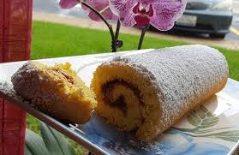

Ролате исећи на кришке једнаке дебљине.
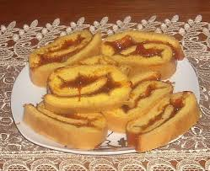
Сад узети овалну велику чинију , премазати је танко уљем па је обложити танком пластичном фолијом која се користи у кухињи.
Целу чинију изнутра обложити кришкама ролата. Оставити део кришки за подлогу.
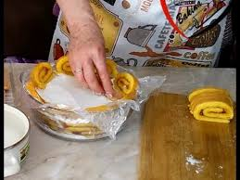
Фил:
1,5 л млека
4 пудинга од ваниле
200гр шећера
Скувати и охладити.
150 гр маргарина омекшати и улупати па спојити са пудингом. 1 кг банана исећи на колутиће и додати у фил.
У обложену чинију сипати фил од пудинга и банана и одгоре послагати преостале кришке ролата.
Оставити у фрижидер да се охлади.
Када се охлади, ставити тацну преко чиније и окренути све тако да тацна сада буде доле.
Пажљиво скинути чинију и уклонити пластичну фолију.изгледа овако:
Кришке ролата можете слагати и у редове и правити пишкоте . Сваки ред премазати филом са бананама. Последњи ред је са пишкотама.Од горе може шлаг.
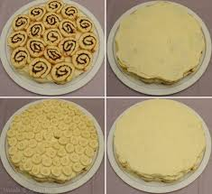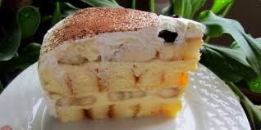
Послужити.

5.ОБРНУТИ КОЛАЧ СА ЈАБУКАМА
Потребно је:
Фил:
4-5 јабука
160 гр шећера
Око 100гр маргарина
1 кесица цимета
Поступак:
Јабуке ољуштити и исећи на дебље плошке, уваљати их у шећер помешан са циметом.
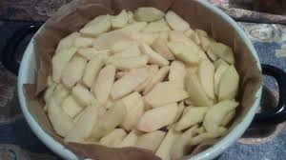
Округлу тепсију прекрити папиром за печење и дебело намазати маргарином. Јабуке поређати и 10-15 минута пећи у рерни на 180 С.

Док се јабуке пеку, спремити тесто:
Тесто:
150гр шећера
150гр маргарина
150 гр брашна
1 прашак за пециво
1 ванил шећер
3јаја
Прстохват соли.
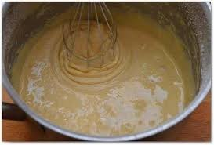
Тепсију са јабукама извадити из рерне, прекрити их тестом. Од горе посути са шећером у који смо додали мало цимета.
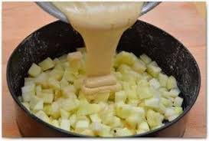
Пећи на 180 С око 15-20 мин.
Изнад тепсије ставити тацну , другом руком држати тепсију чврстод доле па све окренути. Када је тацна доле, скинути тепсију и папир .
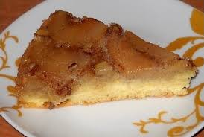
Обавезно улупати шлаг из кесице у који треба додати 1 кашику млека у праху да буде гушћи и финији и прекрити са њим колач.
